珠斯花街道组织开展“光影之约 暖心‘童’行——‘萱草额吉’”陪我一起看电影” 主题活动

为推动“萱草花开 额吉相伴”困境儿童结对关爱工作走深走实，进一步深化“额吉”与结对帮扶困境儿童之间的情感联系，丰富困境儿童的精神文化生活，礼遇长期以来无私奉献的“额吉”们，在“三八”妇女节来临之际，3月1日，珠斯花街道组织开展“光影之约 暖心‘童’行——‘萱草额吉’”陪我一起看电影”主题活动，珠斯花街道“萱草额吉”、困境儿童共70人共同观看了国产动画电影《哪吒之魔童闹海》。

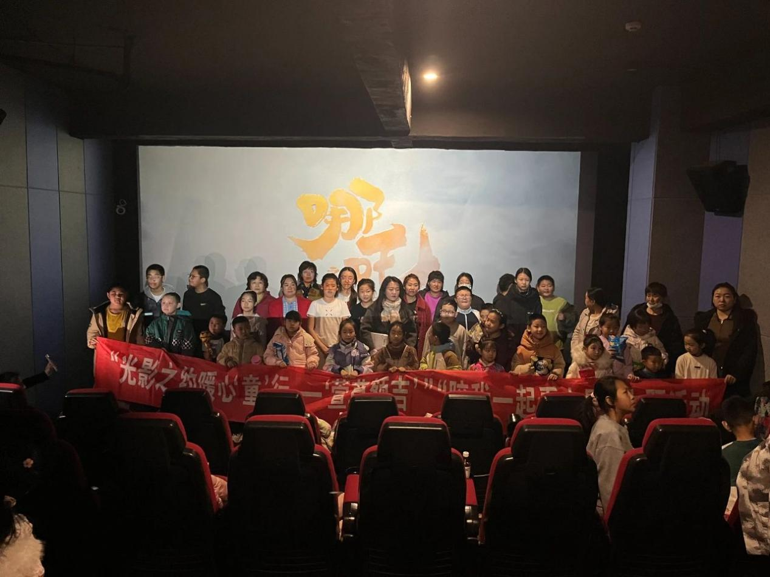

下午，“额吉”们带着结对帮扶的孩子早早来到影院门口排队领票候场，孩子们在“爱心妈妈”的陪伴下，脸上洋溢着幸福的笑容，在前往影厅的途中，“额吉”们紧紧牵着孩子们的手，细心地叮嘱他们观影注意事项。此次的观影活动不仅是一次难得的娱乐体验，更是一次心灵的洗礼，希望借助电影中积极向上的精神内涵，可以激励孩子们在学习和生活中勇敢面对困难，追求自己的梦想。前来看电影的小朋友们开心地说：“今天，我和‘额吉’一起观看了《哪吒之魔童闹海》，学习到了友情、勇气与坚持的重要性，以后我也要像哪吒一样，做一个正直善良的好孩子。”

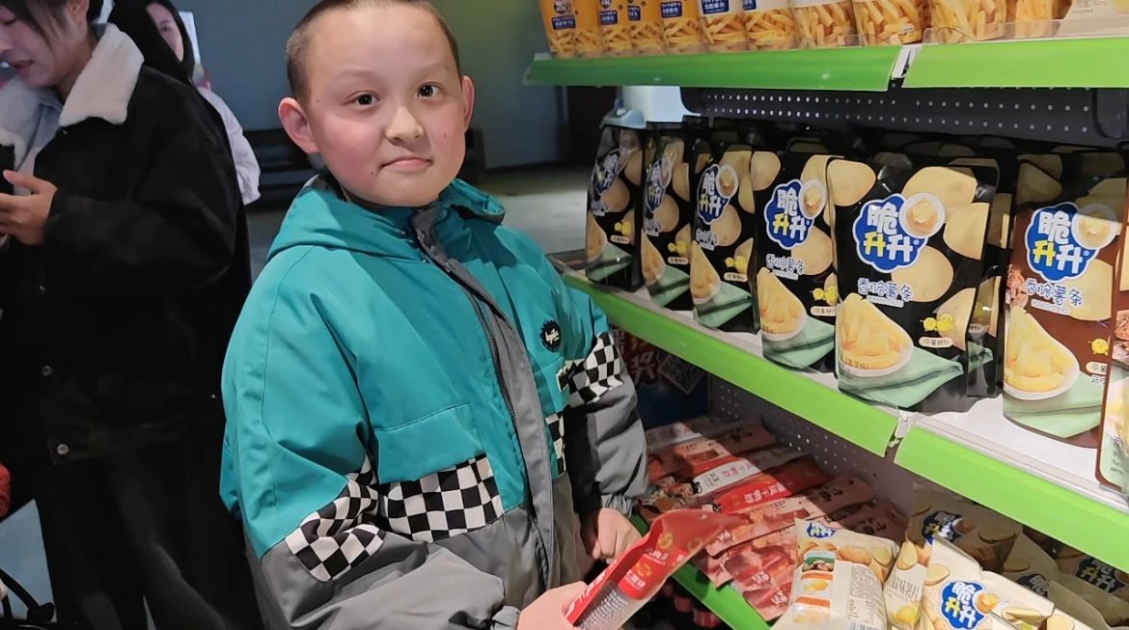

在光影交错间，孩子们不禁被影片中的精彩画面和紧凑的故事情节深深吸引。“若前方无路，我便踏出一条路!若天地不容，我便扭转这乾坤!”这句充满力量的台词是哪吒对命运的宣言，也让孩子们在寓教于乐中懂得，真正的抗挫力不是规避苦难，而是在认清生活真相后，依然保有“踏破乾坤”的孤勇和“我命由我不由天”的意志。

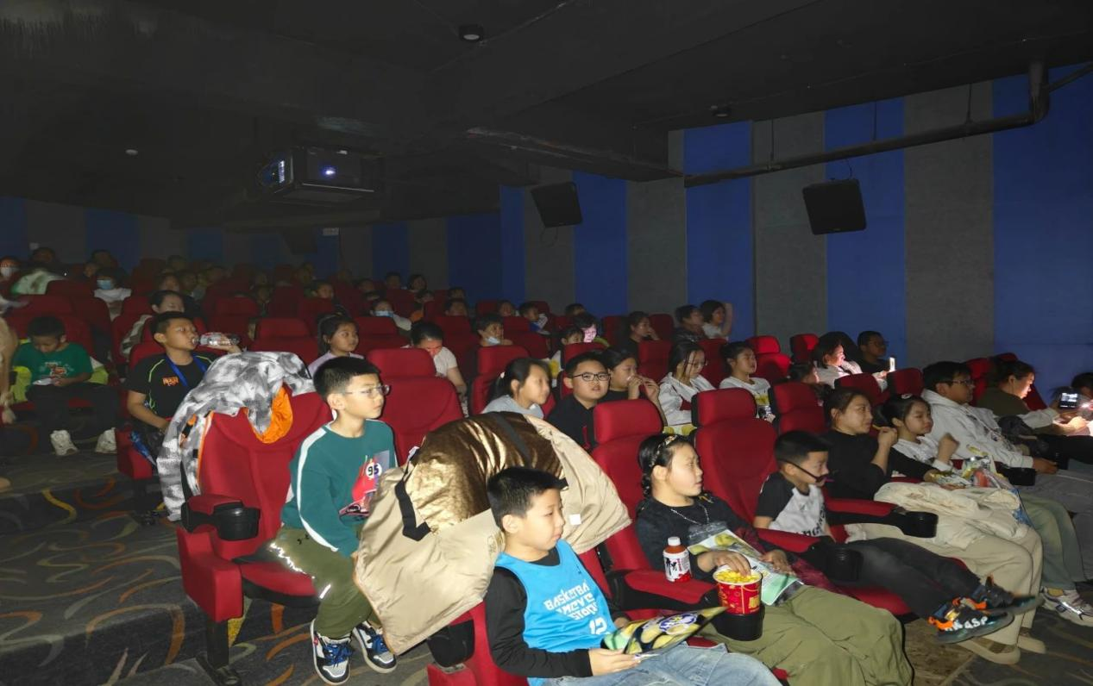

此次观影志愿活动让孩子们懂得了，重要的不是被赋予何种身份，而是选择成为怎样的自己。少年何妨梦摘星，敢挽桑弓射玉衡。成长的路上或许会有荆棘，但无论身处何种境地，只要心怀炽热的信念，终有一天，他们能破山开道，踏出属于自己的光明。

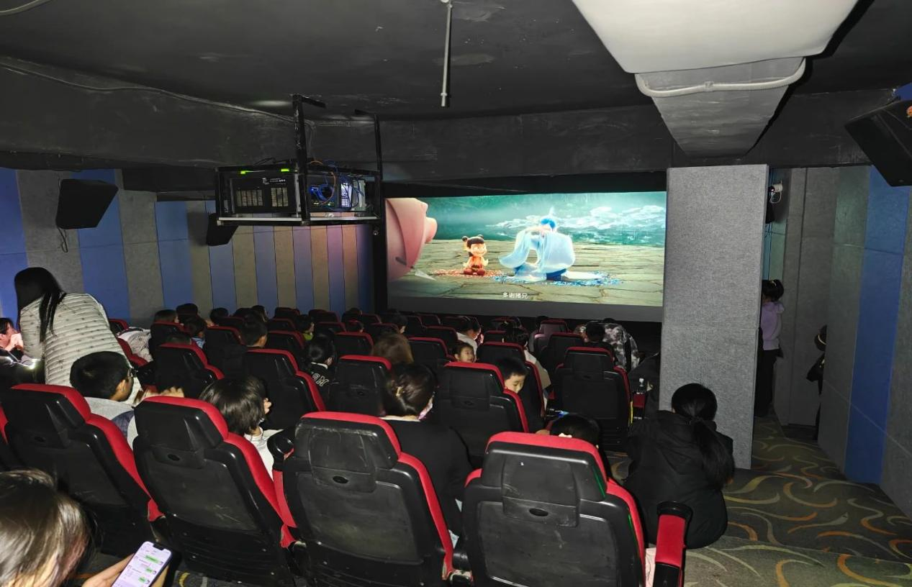

心怀希望春不远，心中有爱处处暖。下一步，珠斯花街道将持续深化“萱草花开 额吉相伴”困境儿童帮扶计划，用心用情用力开展形式多样的困境儿童关爱帮扶工作，号召社会各行各业更多的优秀的人加入“额吉”队伍，不断壮大困境儿童结对关爱队伍，共同当好儿童成长的引路人、儿童权益的守护人、儿童未来的筑梦人，共同为他们的健康成长保驾护航。「文/杨晨晨」